MAMY I ICH DZIECI

Przypomnijcie sobie jak nazywają się niektóre zwierzęta wiejskie( rodzice i ich dzieci)
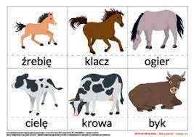

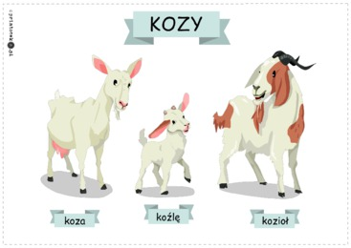

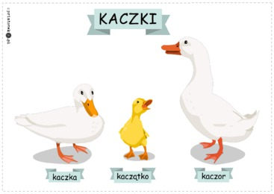

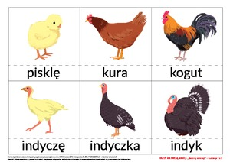
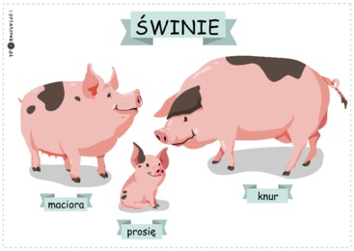

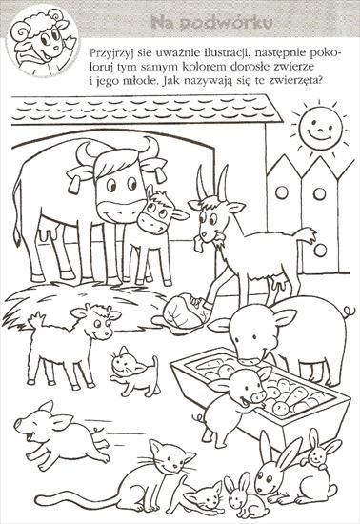

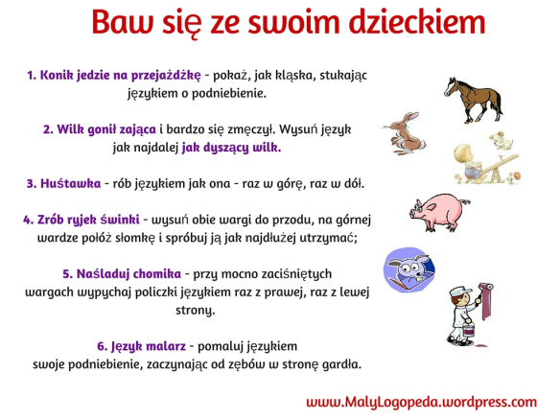

„Czarna krowa”- słuchanie wiersza Doroty Kossakowskiej.

Na zielonej łące
Leży czarna krowa.
Trawy się najadła,
przed słońcem się chowa.
Leży najedzona
i tak myśli sobie,
z tej zielonej trawy
białe mleko zrobię. 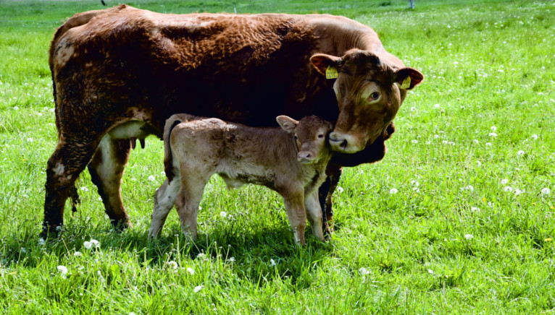
Z mleka będą sery,
masło i śmietana.
Chcą je kupić ludzie
od samego rana.
Wiedzą, że są zdrowe,
smaczne i sycące.
Przecież są od krowy
Co chodzi po łące.

Pokolorujcie mamę krówkę i jej dziecko cielaczka farbami

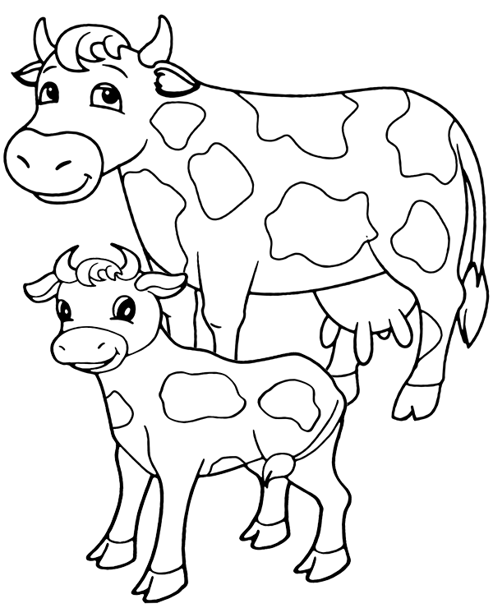

Miłej pracy i do zobaczenia już niedługo

